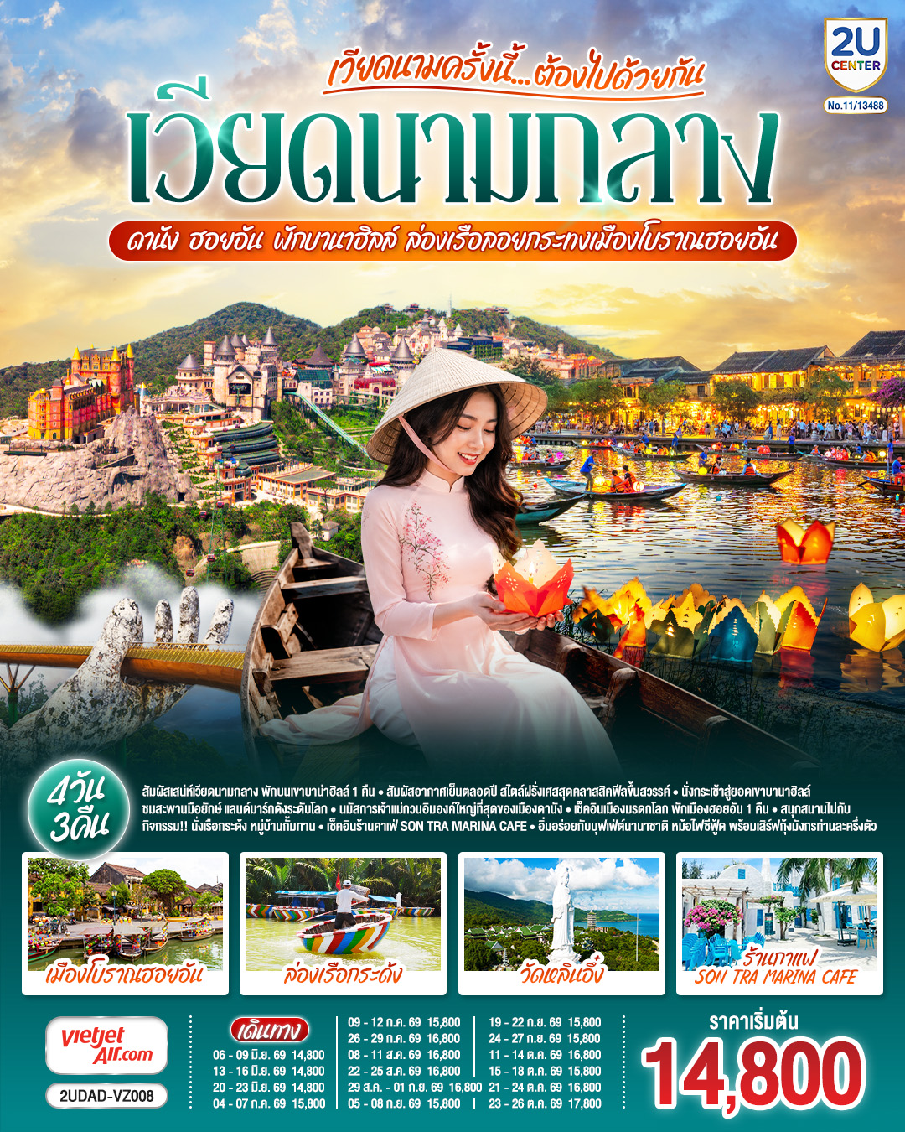

เวียดนามครั้งนี้......ต้องไปด้วยกัน
เวียดนามกลาง ดานัง ฮอยอัน พักบานาฮิลล์ ล่องเรือลอยกระทงเมืองโบราณฮอยอัน 4 วัน 3 คืน โดยสายการบิน
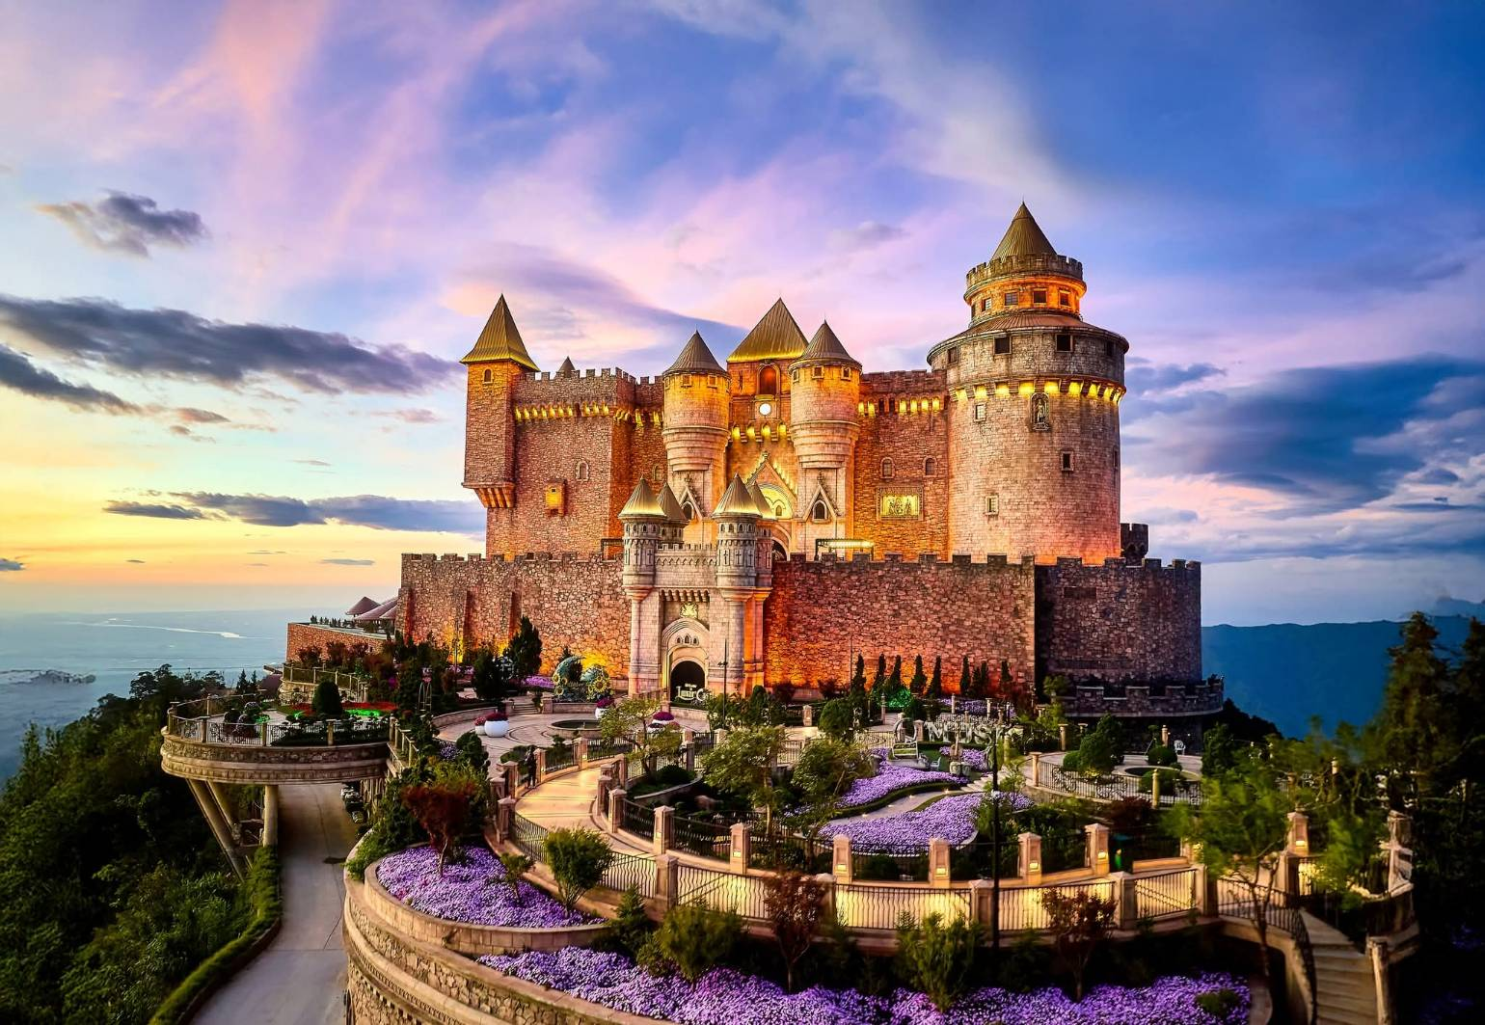
THAI VIETJET AIR (VZ)

VZ960เที่ยวบิน ขาออก จาก กรุงเทพฯ ไปยัง ดานัง |  |  | VZ961 เที่ยวบิน จาก ดานัง ไปยัง กรุงเทพฯ
กรุงเทพฯ  (BKK) |  | ดานัง  (DAD) | ดานัง  (DAD) |  | กรุงเทพฯ  (BKK)
10:50 |  | 12:30 | 13:15 |  | 15:00
ท่าอากาศยานสุวรรณภูมิ |  | ท่าอากาศยานนานาชาติดานัง | ท่าอากาศยานนานาชาติดานัง |  | ท่าอากาศยานสุวรรณภูมิ

สัมภาระใต้ท้องเครื่องไม่เกิน 20 kg. / ท่าน / 1 ใบ สัมภาระที่นำขึ้นเครื่องไม่เกิน 7 kg. / ท่าน / 1 ใบ

วันที่ | โปรแกรมทัวร์ | เช้า เที่ยง เย็น |  | โรงแรม
1 | • กรุงเทพฯ (ท่าอากาศยานสุวรรณภูมิ)  • ดานัง (ท่าอากาศยานนานาชาติดานัง)  (VZ960 BKK-DAD 10.50-12.30)  เมืองฮอยอัน • ช้อปปิ้งร้านหินอ่อน • หมู่บ้านกั๊มทาน • ล่องเรือกระด้ง (ไม่รวมค่าทิปล่องเรือ) • เมืองโบราณฮอยอัน • ศาลกวนอู • สะพานญี่ปุ่นฮอยอัน• บ้านไม้โบราณตระกูลตันกี 101 • ถนน Tran Phu Street ฮอยอัน • ล่องเรือลอยกระทง  (พักที่เมืองฮอยอัน) |  |  |  | Silkian HoiAn Aurora Hotel ,TTC Hoi An หรือเทียบระดับ 4 ดาว
2 | • เมืองฮอยอัน • เเมืองดานัง • ร้านเยื่อไผ่ • นั่งกระเช้าไฟฟ้าขึ้นสู่บานาฮิลล์ • โซนสวนดอกไม้ • สวนสนุก Fantasy Park Bana Hills • จัตุรัสแห่งดวงดาว , จัตุรัสสุริยุปราคา Eclipse  (พักที่เมืองบานาฮิลล์ )  **เมนู พิเศษบุฟเฟ่ต์นานาชาติ บานาฮิลล์ *** |  |  | บุฟเฟ่ต์  นานาชาติ | Mercure Danang  French Village  Bana Hills  หรือเทียบระดับ 4 ดาว
3 | • บานาฮิลล์ • ยอดเขาบานาฮิลล์• สะพานGolden Bridge,สะพานมือยักษ์ • เมืองดานัง • วัดลินห์อึ๋ง • MARINA CAFÉ (ไม่รวมเครื่องดื่ม) ช้อปปิ้งสินค้าร้านผ้าไหม • APEC PARK • สะพานมังกร สะพานแห่งความรัก • รูปปั้นปลามังกร คาร์ฟดราก้อน • (พักที่เมืองดานัง )  • เมนูพิเศษ หม้อไฟซีฟู้ด +กุ้งมังกรท่านละครึ่งตัว |  |  | หม้อไฟซีฟู้ด | Glamour Hotel,  Samdi Hotel,  Hadana Hotel  Vian Hotel  หรือเทียบระดับ 4 ดาว
4 | ดานัง -โบสถ์สีชมพู - ตลาดฮาน • ดานัง (ท่าอากาศยานนานาชาติดานัง) • กรุงเทพฯ  (ท่าอากาศยานสุวรรณภูมิ) VZ961 : DAD-BKK 13.15-15.00 |  | ขนมปัง Banh Mi
** รายการทัวร์ข้างต้นอาจมีการเปลี่ยนแปลงตามความเหมาะสม **

อัตราค่าบริการ

ระยะเวลาเดินทาง | ห้องพัก 2 ท่าน  (Twin/DoubleRoom)  ผู้ใหญ่/เด็ก  (ราคาท่านละ) | ห้องพัก 3 ท่าน  (Triple Room)  *บาน่าฮิลล์  พัก FAMILYBUNKS  (ราคาท่านละ) | ไม่รวม  ตั๋วเครื่องบิน  JOIN LAND  *โปรดติดต่อเจ้าหน้าที่  (ราคาท่านละ) | เด็กทารก INF  (ไป-กลับ  อายุไม่เกิน  2ปี)  (ราคาท่านละ) | ห้องพักเดี่ยว  (Single room)  (ชำระเงินเพิ่ม)
มิถุนายน พ.ศ.2569 / ค.ศ.2026
06 - 09 มิ.ย. 69 | 14,800.- | 15,200.- | 10,800.- | 3,500.- | 5,000.-
13 - 16 มิ.ย. 69 | 14,800.- | 15,200.- | 10,800.- | 3,500.- | 5,000.-
20 - 23 มิ.ย. 69 | 14,800.- | 15,200.- | 10,800.- | 3,500.- | 5,000.-
กรกฎาคม พ.ศ.2569 / ค.ศ.2026
04 - 07 ก.ค.69 | 15,800.- | 16,200.- | 11,800.- | 3,500.- | 5,000.-
09 - 12 ก.ค.69 | 15,800.- | 16,200.- | 11,800.- | 3,500.- | 5,000.-
26 - 29 ก.ค. 69  วันเฉลิมพระชนมพรรษา | 16,800.- | 17,200.- | 12,800.- | 3,500.- | 5,000.-
สิงหาคม พ.ศ.2569 / ค.ศ.2026
08 - 11 ส.ค.69 | 16,800.- | 17,200.- | 12,800.- | 3,500.- | 5,000.-
22 - 25 ส.ค.69 | 16,800.- | 17,200.- | 12,800.- | 3,500.- | 5,000.-
29 ส.ค. - 01 ก.ย.69 | 16,800.- | 17,200.- | 12,800.- | 3,500.- | 5,000.-
กันยายน พ.ศ.2569 / ค.ศ.2026
05 - 08 ก.ย.69 | 15,800.- | 16,200.- | 11,800.- | 3,500.- | 5,000.-
19 - 22 ก.ย.69 | 15,800.- | 16,200.- | 11,800.- | 3,500.- | 5,000.-
24 - 27 ก.ย.69 | 15,800.- | 16,200.- | 11,800.- | 3,500.- | 5,000.-
ตุลาคม พ.ศ.2569 / ค.ศ.2026
11 - 14 ต.ค.69 | 16,800.- | 17,200.- | 12,800.- | 3,500.- | 5,000.-
15 - 18 ต.ค.69 | 15,800.- | 16,200.- | 11,800.- | 3,500.- | 5,000.-
21 - 24 ต.ค.69 | 16,800.- | 17,200.- | 12,800.- | 3,500.- | 5,000.-
23 - 26 ต.ค.69 | 17,800.- | 18,200.- | 13,800.- | 3,500.- | 5,000.-
** อัตรานี้ไม่รวมค่าทิปคนขับรถ มัคคุเทศก์ท้องถิ่น ท่านะละ 2,000 บาท/ท่าน **
รายการทัวร์มีลงร้านช้อปปิ้ง (ใช้เวลาลงร้านไม่ต่ำกว่า 60 นาที/ร้าน) *หากไม่ประสงค์เข้าร้านมีค่าใช้จ่ายเพิ่มเติม*
***โปรแกรมอาจจะมีการปรับเปลี่ยนตามความเหมาะสมของสภาพอากาศและฤดูกาล***
อัตราค่าบริการนี้เฉพาะพาสปอร์ตไทยเท่านั้น!! [ กรณพาสปอร์ตต่างชาตอิ กรุณาสอบถามเจ้าหน้าที่อาจมีค่าใช้จ่ายเพิ่มเตื]

Day1 • กรุงเทพฯ(ท่าอากาศยานสุวรรณภูมิ) • ดานัง (ท่าอากาศยานนานาชาติดานัง
VZ 960 : BKK-DAD 10.50-12.30 • เมืองดานัง • ร้านหินอ่อน • หมู่บ้านกั๊มทาน • ล่องเรือกระด้ง (ไม่รวมค่าทิปล่องเรือ) • เมืองโบราณฮอยอัน • ศาลกวนอู • สะพานญี่ปุ่นฮอยอัน• บ้านไม้โบราณตระกูลตันกี 101 • ถนน Tran Phu Street ฮอยอัน • ล่องเรือลอยกระทง

08.00 น. คณะพร้อมกัน ณ สนามบินสุวรรณภูมิ ขาออก ชั้น 4 สายการบินTHAI VIETJET AIR (VZ) โดยมีเจ้าหน้าที่คอยจัดเตรียมเอกสารการเดินทางสำหรับทุกท่านและนำท่านโหลดสัมภาระ
10.50 น. นำท่านออกเดินทางสู่ ท่าอากาศยานนานาชาติดานัง ประเทศเวียดนาม โดย สายการบิน THAI VIETJET AIR (VJ) เที่ยวบินที่ VZ960 : BKK-DAD 19.55-21.35
** ไม่มีอาหารบนเครื่อง , สัมภาระโหลดใต้เครื่องไม่เกิน 20 ก.ก./ ท่าน/ 1ใบ และสำภาระถือขึ้นเครื่อง ไม่เกิน 7ก.ก.**

หมายเหตุ : เนื่องจากตั๋วเครื่องบินของคณะเป็นตั๋วกรุ๊ประบบ Random ไม่สามารถล็อกที่นั่งได้ ที่นั่งอาจจะไม่ได้นั่งติดกันและไม่สามารถเลือกช่วงที่นั่งบนเครื่องบินได้ในคณะ ซึ่งเป็นไปตามเงื่อนไขสายการบิน
12.30 น. เดินทางถึง ท่าอากาศยานนานาชาติดานัง ประเทศเวียดนาม ผ่านพิธีการตรวจคนเข้าเมืองนำท่านรับสัมภาระ และผ่านด่านศุลกากรเรียบร้อย นำท่านรับประทานอาหารกลางวัน
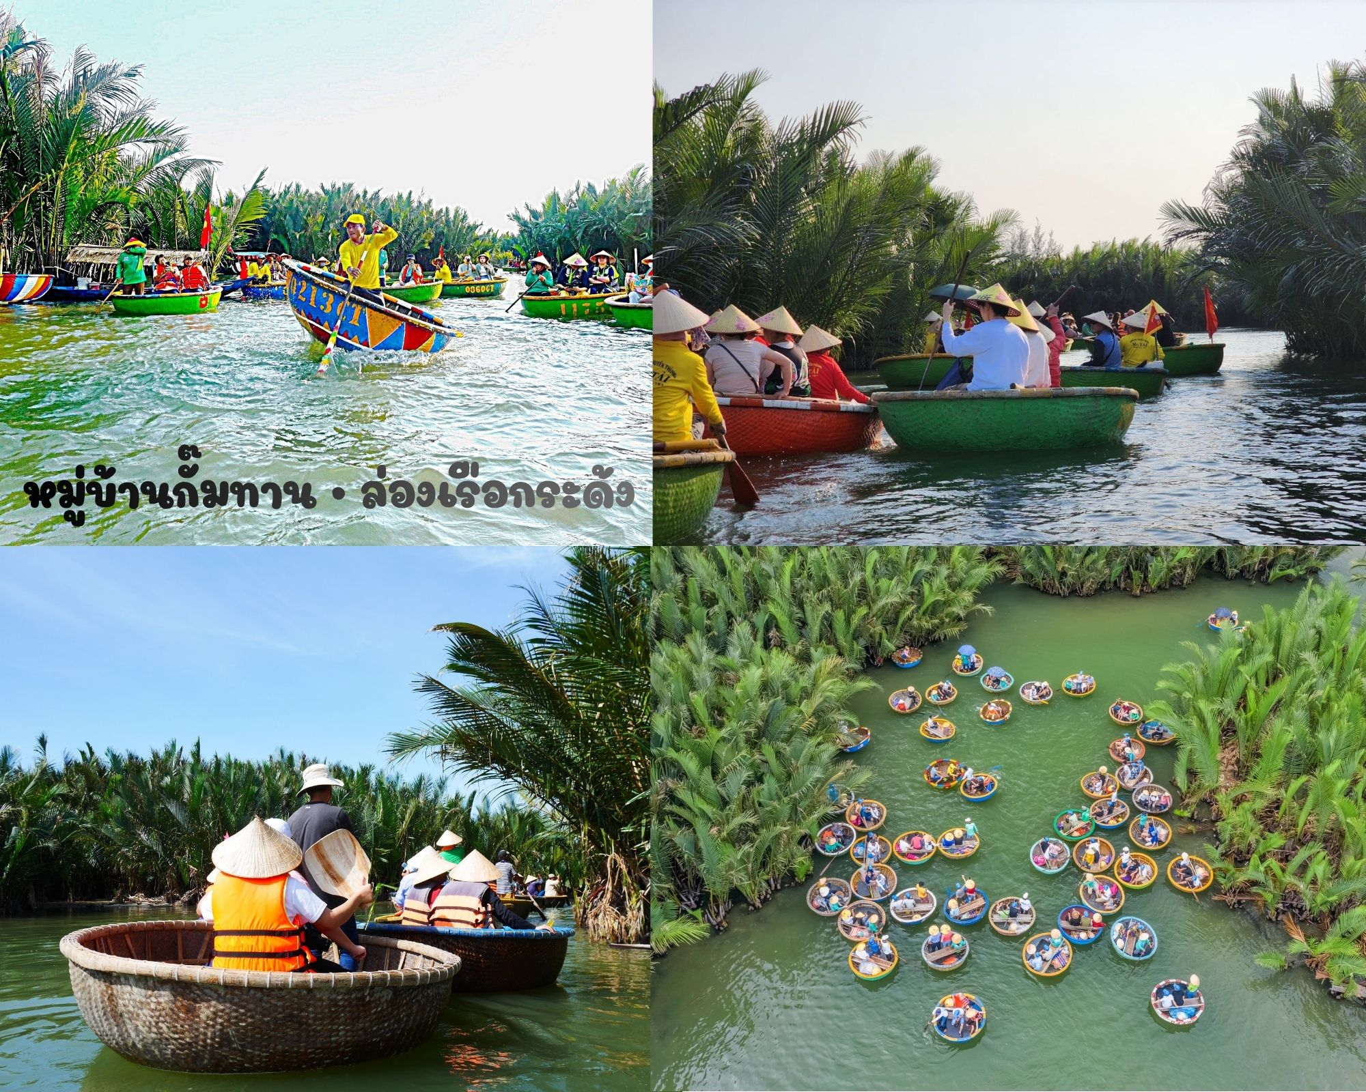
กลางวัน รับประทานอาหารกลางวัน ณ ภัตตาคาร (มื้อที่ 1)
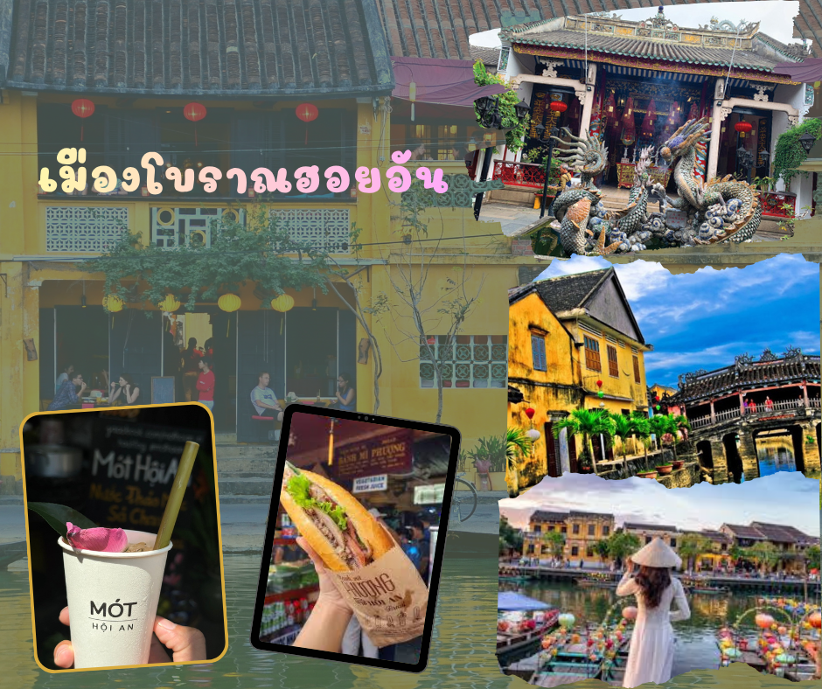
นำท่านเข้าชม ร้านหินอ่อน ชมงานหัตกกรมศิลปะจากหินอ่อน และสินค้าพื้นเมืองต่างๆ และของฝากหลากหลายประเภทให้ท่านได้เลืองชมและช้อปปิ้งโดยอิสระตามอัธยาศัย จากนั้นนำท่านเดินทางสู่ หมู่บ้านกั๊มทาน Cam Thanh Village หรือหมู่บ้านเรือกระด้ง เป็นหมู่บ้านเล็กๆ รอบหมู่บ้านมีสวนมะพร้าวและมีแม่น้ำล้อมรอบ อาชีพหลักของคนที่นี่คืออาชีพประมง ให้ท่านเพลิดเพลินไปกับกิจกรรม นั่งเรือกระด้ง Cam Thanh Water Coconut Village ชมวัฒนธรรมและธรรมชาติอันสวยงาม และชมการแสดง หมุนกระด้ง ถือเป็นการแสดงที่ทุกคนไม่ควรพลาด และใครอยากทดสอบความอดทนในการหมุนเรือก็แจ้งคนพายเรือได้เลย (ไม่รวมค่าทิปคนพายเรือท่านละ 50 บาท หรือตามความพึงพอใจ)

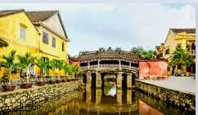
นำคณะเที่ยวชม เมืองโบราณฮอยอัน นำท่านเข้าชม บ้านเลขที่ 101 หรือที่รู้จักกันในชื่อ บ้านไม้โบราณตระกูลตันกี (Tan Ky Ancient House) เป็นหนึ่งในสถานที่ท่องเที่ยวสำคัญของเมืองเก่าฮอยอัน (Hội An Ancient Town) ประเทศเวียดนาม เป็นบ้านไม้โบราณที่เก่าแก่ที่สุดแห่งหนึ่งในเมือง อายุมากกว่า 200 ปี (สร้างขึ้นในช่วงปลายศตวรรษที่ 18) และสะท้อนให้เห็นถึงสถาปัตยกรรมผสมผสานระหว่างวัฒนธรรมเวียดนาม จีน และญี่ปุ่น ได้อย่างลงตัวนำคณะเที่ยวชม สะพานญี่ปุ่น (Japanese Covered Bridge) สะพานไม้ที่มีเอกลักษณ์พิเศษคือ “มีหลังคาคลุม” ทำจากไม้แกะสลัก ลวดลายละเอียดอ่อน และมุงด้วยกระเบื้องแบบดั้งเดิม สร้างขึ้นเพื่อเชื่อมโยงเขตชุมชนญี่ปุ่นและชุมชนจีนที่ตั้งอยู่สองฝั่งคลอง โดยที่ยังสามารถกันแดดกันฝนได้สำหรับผู้เดินเท้า และภายในสะพานมี “ศาลเจ้า” เล็ก ๆ สำหรับบูชาเทพเจ้าปกป้องเมือง โดยเฉพาะ เทพเจ้าตรานหวู (Tran Vo) เทพแห่งสภาพอากาศและภัยพิบัติ เป็นสถานที่ที่ชาวบ้านมักมาไหว้ขอพรอีกด้วย สะพานญี่ปุ่นจึงเสมือนอนุสรณ์แห่งมิตรภาพระหว่างชนชาติในยุคการค้ารุ่งเรืองของฮอยอัน และยังเป็นภาพจำที่ตราตรึงในใจจนถึงปัจจุบัน
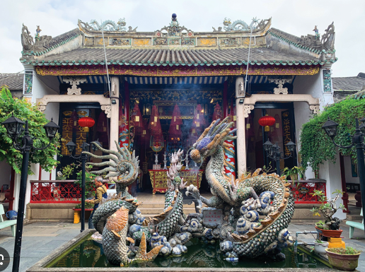
จากนั้นนำท่านเดินเข้าสู่ ศาลกวนอู (Quan Cong Temple) ตั้งอยู่ในเมืองโบราณฮอยอัน ประเทศเวียดนาม เป็นศาลเจ้าจีนที่มีอายุยาวนานกว่า 350 ปี สร้างขึ้นในช่วงคริสต์ศตวรรษที่ 17 โดยชุมชนชาวจีนในฮอยอัน ศาลนี้ได้รับการบูรณะและดูแลอย่างดีจนกลายเป็นหนึ่งในสถานที่ท่องเที่ยวสำคัญของเมืองฮอยอัน ภายในมีองค์เทพกวนอู และ องค์เจ้าแม่ทับทิมให้ท่านได้สักการะขอพร เทพกวนอู (Quan Cong) เทพเจ้าที่ชาวจีนเคารพนับถือในฐานะเทพแห่งความซื่อสัตย์และความยุติธรรม การบูชากวนอูในศาลนี้เป็นการขอพรให้มีความเจริญรุ่งเรืองในชีวิตและการงานเจ้าแม่ทับทิม (Thien Hau) เทพเจ้าที่ชาวจีนฮกเกี้ยนบูชาเพื่อขอพรให้แคล้วคลาดปลอดภัยในการเดินทางทางทะเล การบูชาเจ้าแม่ทับทิมในศาลนี้เป็นการขอพรให้มีความสุขและความสงบสุขในชีวิต
ค่ำ รับประทานอาหารค่ำ ณ ภัตตาคาร (มื้อที่ 2)
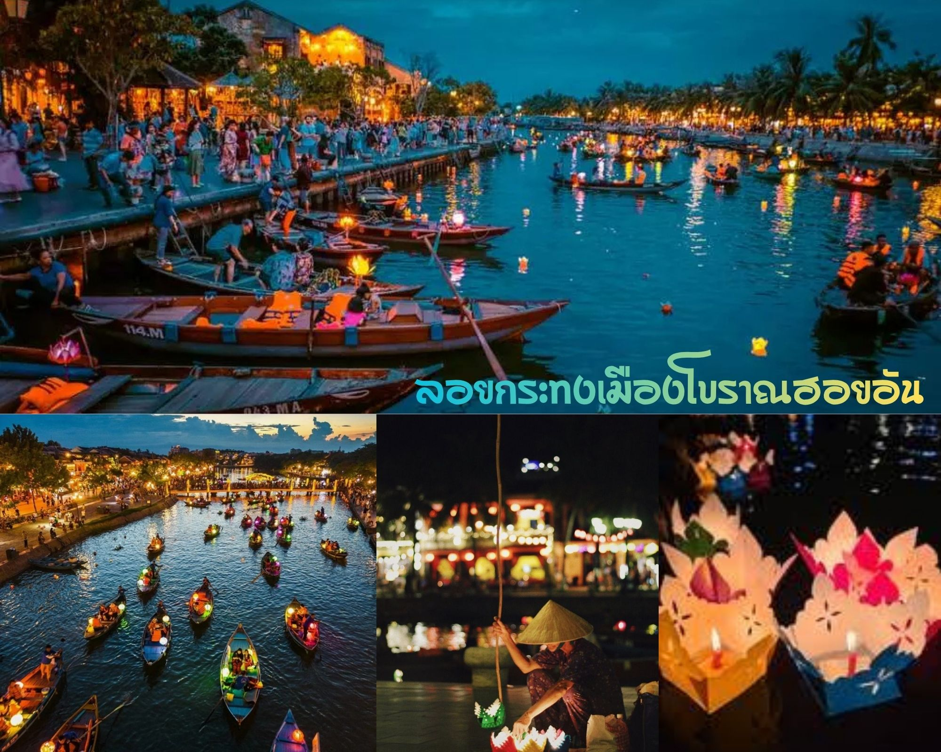
นำท่าน ล่องเรือลอยกระทงในแม่น้ำหว่าย และเพลิดเพลินไปทิวทัศน์ของเมืองโบราณฮอยอันในยามค่ำคืน

ที่พัก Silkian Hoi An Hotel , Aurora Hotel ,TTC Hoi An เทียบเท่าระดับ 4 ดาว
(โรงแรมที่ระบุในรายการเป็นเพียงโรงแรมที่นำเสนอเบื้องต้นเท่านั้น ซึ่งอาจมีการเปลี่ยนแปลง แต่โรงแรมที่เข้าพักจะเป็นโรงแรมระดับเทียบเท่ากัน)
Day2 • เมืองฮอยอัน • เเมืองดานัง • ร้านเยื่อไผ่ • นั่งกระเช้าไฟฟ้าขึ้นสู่บานาฮิลล์ • โซนสวนดอกไม้ • สวนสนุก Fantasy Park Bana Hills • จัตุรัสแห่งดวงดาว , จัตุรัสสุริยุปราคา Eclipse Square (พักบนบาน่าฮิลล์ 1 คืน)
*** เมนู พิเศษบุฟเฟ่ต์นานาชาติ บานาฮิลล์ ***

เช้า รับประทานอาหารเช้า ณ ห้องอาหารของโรงแรม ( มื้อที่ 3 )
จากนั้นนำท่านเดินทางาสู่เมืองดานัง นำท่านแวะชม ร้านเยื่อไผ่ ร้านของฝากที่เป็นเอกลักษณ์ของประเทศเวียดนาม มีสินค้าขายมากมายไม่ว่าจะเป็น หมอน ถุงเท้า ผ้าเช็ดตัว ส่วนใหญ่แล้วจะผลิตมาจากเยื้อไม้ไผ่ทั้งหมด อิสระให้ท่านเลือกซื้อสินค้าที่ระลึกและสินค้าพื้นเมืองตามอัธยาศัย
กลางวัน รับประทานอาหารกลางวัน ณ ภัตตาคาร ( มื้อที่ 4 )
นำท่านสู่เมืองตากอากาศขึ้นชื่อแห่งดานัง บาน่าฮิลล์ ตั้งห่างจากเมืองดานังออกไปประมาณ 40
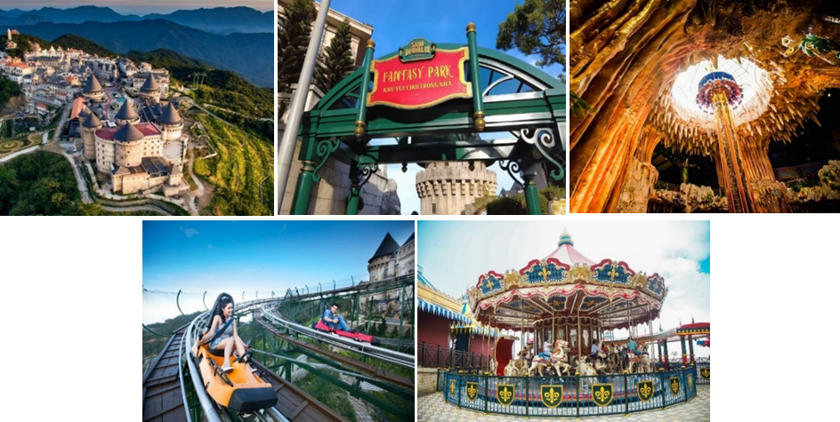
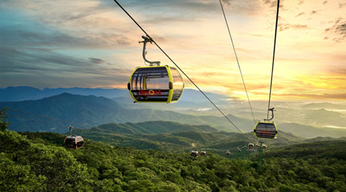
กิโลเมตร ใช้เวลาในการเดินทาง 40-50 นาที บานาฮิลล์เป็นแหล่งท่องเที่ยวตากอากาศมาตั้งแต่สมัยสงครามโลกครั้งที่ 1 โดยได้เกิดแนวคิดการสร้างบ้านพักและโรงแรมจากชาวฝรั่งเศส ในสมัยอาณานิคมตั้งแต่ปี 1919 หลังจากจบสงครามฝรั่งเศสได้พ่ายแพ้และเดินทางออกจากเวียดนามเพื่อกลับประเทศ ทำให้บานาฮิลล์ถูกทิ้งร้างมาเป็นเวลานาน ปัจจุบันรัฐบาลเวียดนามได้กลับมาบูรณะเป็นเมืองท่องเที่ยวตากอากาศแห่งนี้อีกครั้งในปี 2009 พร้อมกับได้มีการสร้าง กระเช้าลอยฟ้า ที่มีความสูงถึง

5,801 จากระดับน้ำทะเล เพื่อใช้เป็นเส้นทางสำหรับขึ้นไปยังยอดเขาเดินทางถึงบานาฮิลล์ นำท่านขึ้น กระเช้าลอยฟ้า ที่มีความสูงถึง 5,801 จากระดับน้ำทะเล เพื่อเดินทางขึ้นไปยังยอดเขาบานาฮิลล์
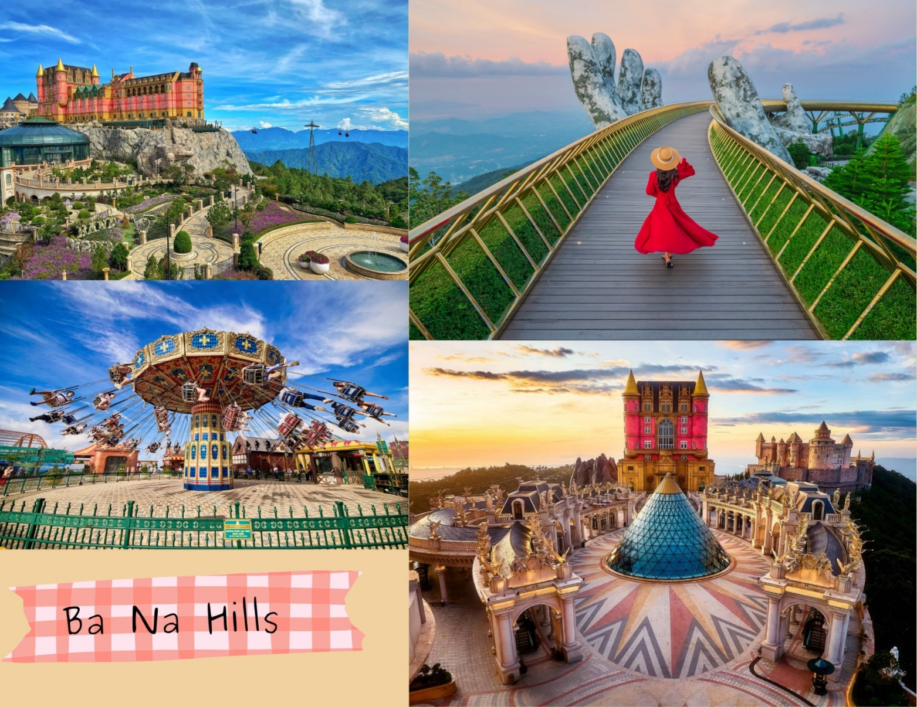
นำท่านชม โซนสวนดอกไม้ LE JARDIN D’AMOUR สวนดอกไม้สไตล์ฝรั่งเศส ที่มีดอกไม้หลากหลายพันธุ์ถูกจัดเป็นสัดส่วนอย่างสวยงาม ที่มีมุมถ่ายรูปน่ารักๆ ให้ท่านได้เลือกถ่ายได้ตามใจชอบอุโมงค์เก็บไวน์ เป็นสถานที่เก็บไวน์บนยอดเขาบานาฮิลล์ ที่มีความลึกลงไปถึง 100 เมตร ภายในอุโมงค์จะมีอุณหภูมิอยู่ที่ 16-20 องศา ว่ากันว่าเป็นอุณหภูมิที่ดีสำหรับการบ่มไวน์ สถานที่แห่งนี้ถูกเรียกว่า “Debay Wine Cellar” ออกแบบโดยสถาปนิกชาวฝรั่งเศษ และสร้างขึ้นตั้งแต่ปี 1923 สมัยล่าอาณานิคมของฝรั่งเศส (ราคาทัวร์ยังไม่รวมค่าเข้าอุโมงค์เก็บไวน์) เชิญท่านได้สัมผัสกับประสบการณ์ที่เต็มไปด้วยเสน่ห์แห่งตำนานและจินตนาการของการผจญภัยที่ สวนสนุก The Fantasy Park เครื่องเล่นในสวนสนุกของบานาฮิลล์ มีหลากหลายรูปแบบมีให้ท่านเลือก อาทิ เช่น โรงภาพยนต์ 4D โลกของไดโนเสาร์ รถไฟเหาะแมงมุมที่ชวนให้ทุกท่านระทึกขวัญไปกับเครื่องเล่น รถราง บ้านผีสิง และอีกมากมาย นอกจากนี้ยังมีร้านช้อปปิ้งให้ท่านได้เลือกซื้อของที่ระลึกภายในสวนสนุกอีกด้วย (ราคาทัวร์รวมค่าเครื่องเล่นภายในสวนสนุกทุกเครื่องเล่น ยกเว้นพิพิธภัณฑ์หุ่นขี้ผึ้ง และเครื่องเล่นที่ใช้ระบบหยอดเหรียญ และการเล่นรถไฟเหาะไม่อนุญาตให้นำกล้อง หรือมือถือขึ้นมาถ่ายภาพ ทางเจ้าหน้าที่จะมีจุดบริการถ่ายภาพ 2 จุด ท่านสามารถเลือกซื้อภาพตนเองไว้เป็นที่ระลึกได้ในราคาประมาณ 70,000 ดอง ณ จุดบริการนักท่องเที่ยว)

จัตุรัสแห่งดวงดาว , จัตุรัสสุริยุปราคา Eclipse Square เป็นโซนที่เปิดใหม่ล่าสุดของบานาฮิลล์ ในโซนเปิดใหม่นี้จะองนั่งรถราง Tram ต่อเข้ามายังปราสาท มีทั้งหมด 4 ชั้น ในแต่ละชั้นจะมีธีมที่แตกต่างกัน ได้แก่ ถ้ำมังกร หมาป่าจอมพลัง นกฮูกอีรุด และจัตุรัสพระจันทร์ ภายในปราสาทยังมีเครื่องเล่นแบบ 4D ชื่อ Flying Eyes Theatre
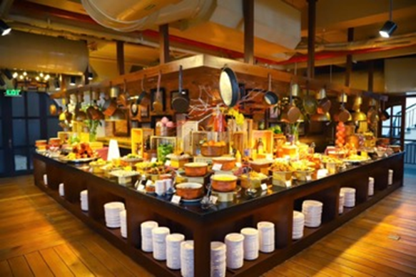
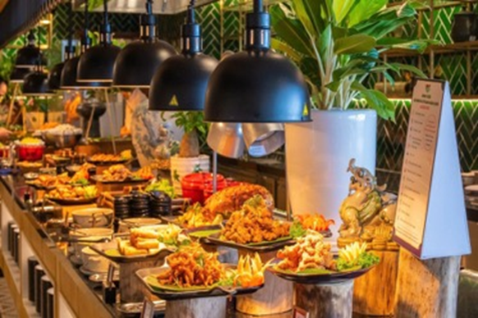
ค่ำ รับประทานอาหารค่ำ ณ ภัตตาคาร อาหารบุฟเฟ่ต์นานาชาติ บานาฮิลล์ (มื้อที่ 5)

จากนั้นให้ท่านพักผ่อนอิสระตามอัธยาศัย...ดื่มด่ำกับค่ำคืนอันแสนพิเศษบนบานาฮิลล์ ที่มีอากาศเย็นตลอดทั้งปี โดยเฉพาะตอนเช้าและตอนเย็น และในช่วงกลางคืนจะมีอากาศค่อนข้างหนาว จะมีฮีทเตอร์และพัดลมให้ภายในห้องเท่านั้น เพราะท่านจะได้สัมผัสกับอากาศเย็นอย่างแน่นอน
ที่พัก Mercure Danang French Village Bana Hills หรือเทียบระดับ 4 ดาว
Day3 บานาฮิลล์ • ยอดเขาบานาฮิลล์• สะพานGolden Bridge,สะพานมือยักษ์ • เมืองดานัง • วัดลินห์อึ๋ง • MARINA CAFÉ (ไม่รวมเครื่องดื่ม) ช้อปปิ้งสินค้าร้านผ้าไหม • APEC PARK • สะพานมังกร สะพานแห่งความรัก • รูปปั้นปลามังกร คาร์ฟดราก้อน • (พักที่เมืองดานัง )
• เมนูพิเศษ หม้อไพซีฟู้ด พร้อมกุ้งมังกรท่านละครึ่งตัว
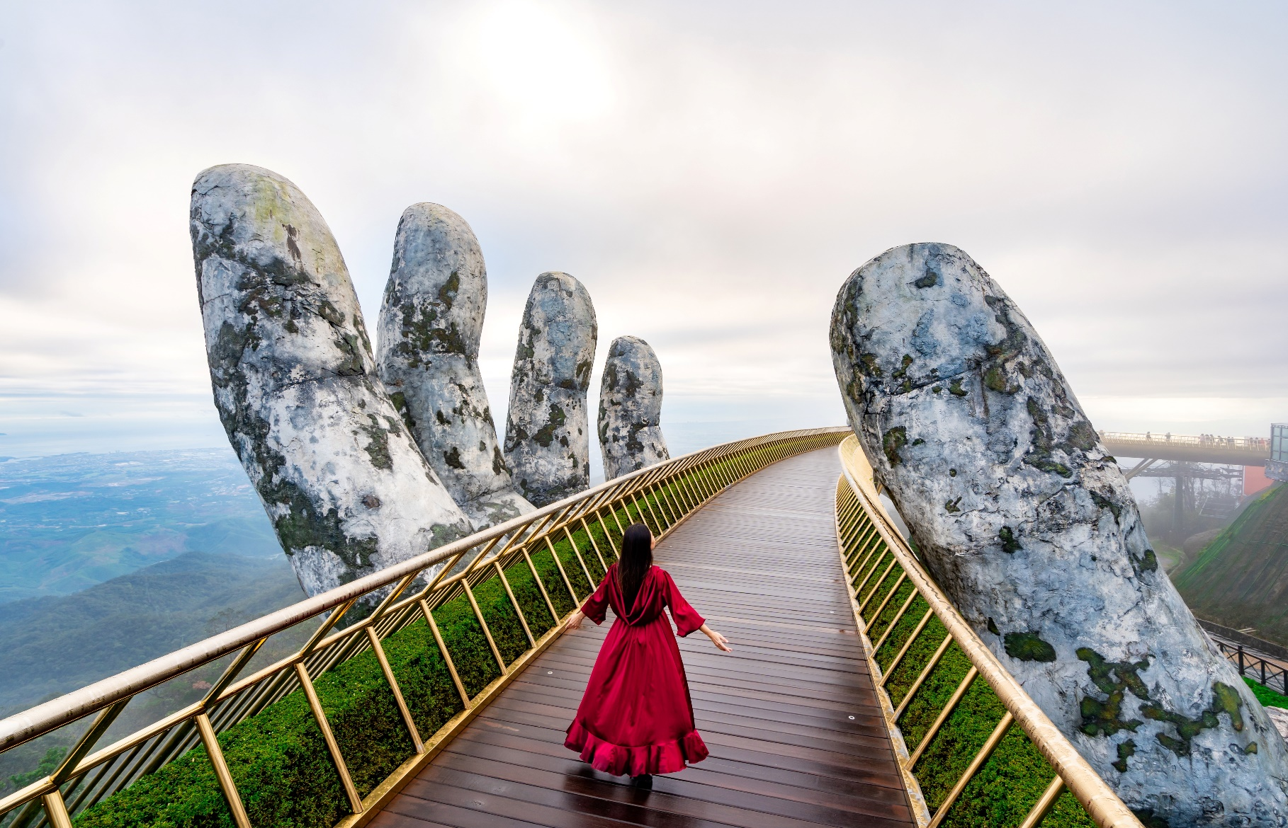
เช้า รับประทานอาหารเช้า ณ ห้องอาหารของโรงแรม ( มื้อที่ 6 )

อิสระให้ท่านเดินชม สะพานโกเด้นบริดจ์ (Golden Bridge) สะพานลอยฟ้าในอุ้งมือยักษ์ ซึ่งเป็นสถานที่ท่องเที่ยวที่พึ่งเปิดให้นักท่องเที่ยวได้เที่ยวชมได้ไม่นานมานี้ มีความสูงจากระดับน้ำทะเล 1,400เมตร ความยาว 150เมตร โค้งไปตามแนวเขา จุดเด่นคือสะพานถูกทอดผ่านอุ้งมือหินขนาดยักษ์สองมือ ผู้ออกแบบจะทำให้รู้สึกราวกับว่ากำลังเดินอยู่บนเส้นด้ายสีทองที่ทอดอยู่ในหัตถ์ของเทพ อิสระให้ท่านได้ถ่ายภาพและชมวิวทิศทัศน์ ได้เวลาอันสมควร นำท่าน นั่งกระเช้าลงจากบานาฮิลล์
กลางวัน รับประทานอาหารกลางวัน ณ ภัตตาคาร ( มื้อที่ 7 )

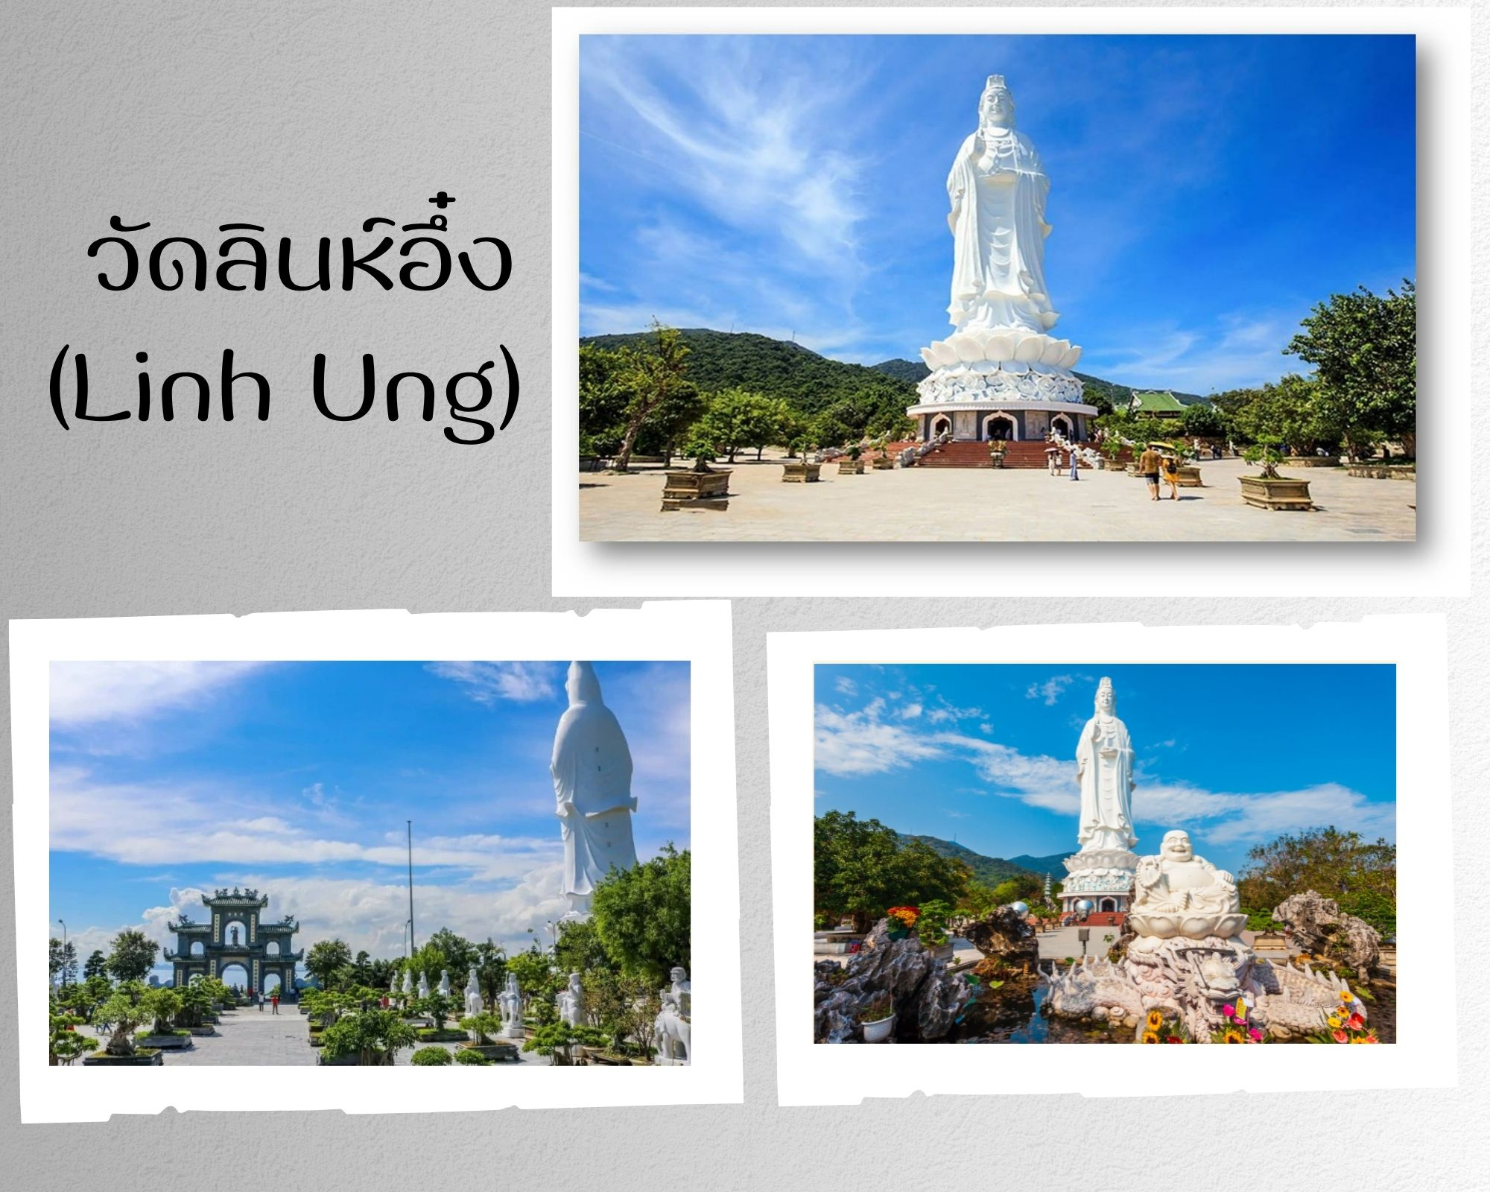
นำท่านเข้าสู่ วัดลินห์อึ๋ง เป็นวัดที่ใหญ่ที่สุดของเมืองดานังภายในวิหารใหญ่ของวัดเป็นสถานที่บูชาเจ้าแม่กวนอิมและเทพองค์ต่างๆตามความเชื่อของชาวบ้านแถบนี้นอกจากนี้ยังมีรูปปั้นปูนขาวเจ้าแม่กวนอิมซึ่งมีความสูงถึง 67 เมตรตั้งอยู่บนฐานดอกบัวกว้าง 35 เมตรยืนหันหลังให้ภูเขาและหันหน้าออกทะเลคอยปกป้องคุ้มครองชาวประมงที่ออกไปหาปลา นอกชายฝั่งวัดแห่งนี้นอกจากเป็นสถานที่ศักดิ์สิทธิ์ที่ชาวบ้านมากราบไหว้บูชาและขอพรแล้วยังเป็นอีกหนึ่งสถานที่ท่องเที่ยวที่สวยงามเป็นอีกนึ่งจุดชมวิวที่สวยงามชองเมือง ดานัง
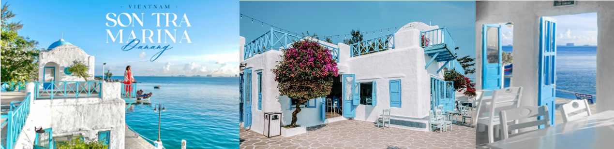
นำท่านเดินทางสู่ MARINA CAFÉ คาเฟ่ริมทะเลบรรยากาศดีเหมาะกับสายถ่ายรูป ตัวร้านตกแต่งด้วยโทนสีฟ้า-ขาวสบายตามีลมทะเลพัดเย็นๆมาพร้อมกับมุมถ่ายภาพที่หลากหลายห้ามพลาดเลยทีเดียว (ไม่รวมค่าเครื่องดื่ม)

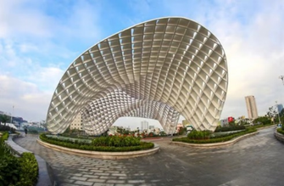
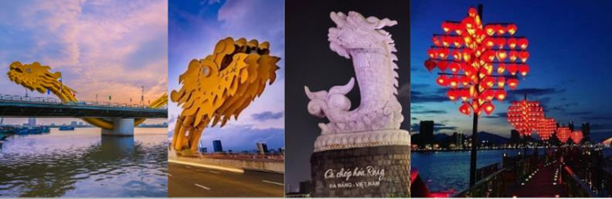
ชม สวน APEC มุมถ่ายรูปสุดชิคที่ไม่ควรพลาดในดานัง ตั้งอยู่ริมฝั่งแม่น้ำฮาน ใกล้ๆสะพานมังกร เมืองดานังนั่นเอง ซึ่งประเทศเวียดนามสร้างไว้เพื่อต้อนรับการประชุม APECที่ประเทศเวียดนามในปี 2017 โดยมีจุดเด่นคือเป็นโดมขนาดยักษ์ ที่สร้างมาจากเหล็ก 200 ตัน รูปทรงมีลักษณะเหมือน ‘ว่าวยักษ์’ ซึ่งใหญ่จริง และทาสีขาวได้อย่างลงตัว ถ่ายรูปออกมาสวยชิคทุกมุม จากนั้นนำท่าน ช้อปปิ้งร้านผ้าไหม ให้ท่านเลือกซื้อและชมตามอัธยาศัย

นำท่านชม สะพานมังกร (Dragon Bridge) สะพานข้ามแม่น้ำสายหลักของเมืองอย่าง “แม่น้ำฮาน” ถูกสร้างขึ้นเพื่อเป็นจุดเชื่อมต่อสำคัญด้านเศรษฐกิจ และกลายเป็นแหล่งท่องเที่ยวที่มีชื่อเสียงของเมืองดานัง เป็นสัญลักษณ์ของการฟื้นฟูประเทศและเศรษฐกิจ เปิดใช้งานตั้งแต่ปี 2013 ท่านสามารถเดินไปยัง สะพานแห่งความรัก สะพานที่ถูกตกแต่งด้วยเสารูปหัวใจทอดยาวลงสู่แม่น้ำฮาน เมื่อเดินลงไปท่านจะสามารถเห็นวิวของสะพานมังกรได้อย่างสวยงาม รวมไปถึงในบริเวณนั้นจะมี รูปปั้นปลามังกรพ่นน้ำ ที่ถือได้ว่าเป็นอีกสัญลักษณ์หนึ่งของเมืองดานังถ่ายภาพเป็นที่ระลึกตามอัธยาศัย
ค่ำ รับประทานอาหารค่ำ ณ ภัตตาคาร (มื้อที่ 8) เมนูพิเศษ หม้อไพซีฟู้ด พร้อมกุ้งมังกรท่านละครึ่งตัว
ที่พัก Glamour Hotel,Samdi Hotel,Hadana Hotel ,Vian Hotel หรือเทียบระดับ 4 ดาว หรือเทียบระดับ 4 ดาว
(โรงแรมที่ระบุในรายการเป็นเพียงโรงแรมที่นำเสนอเบื้องต้นเท่านั้น ซึ่งอาจมีการเปลี่ยนแปลง แต่โรงแรมที่เข้าพักจะเป็นโรงแรมระดับเทียบเท่ากัน)

Day4 ดานัง •โบสถ์สีชมพู • ตลาดฮาน • ดานัง (ท่าอากาศยานนานาชาติดานัง) • กรุงเทพฯ
(ท่าอากาศยานสุวรรณภูมิ) VZ961 : DAD-BKK 13.15-15.00

เช้า รับประทานอาหารเช้า ณ ห้องอาหารของโรงแรม ( มื้อที่ 9 )
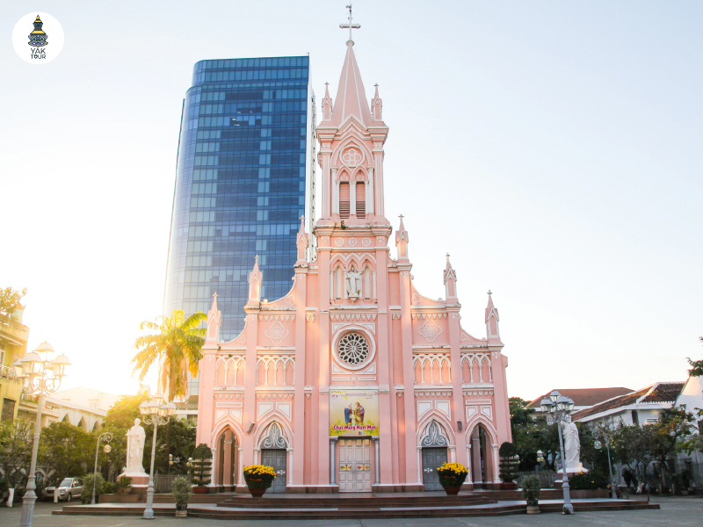
นำท่านชม โบสถ์สีชมพู อาสนวิหารดานัง (Danang Cathedral) เป็นโบสถ์คริสต์สไตล์โกธิกสีชมพูโดดเด่นกลางเมือง สร้างยุคฝรั่งเศส เป็นที่นิยมถ่ายรูป สถาปัตยกรรมสวยงาม มีหอคอยสูง และเป็นศูนย์รวมชาวคริสต์ในดานัง สามารถไปเยี่ยมชมถ่ายรูปได้ฟรี (แต่งกายสุภาพ) อยู่ใกล้ตลาดฮานและสะพานมังกร. ให้ท่านเลือกซื้อและชมตามอัธยาศัย ตลาดฮาน แหล่งรวบรวมสินค้ามากมายซึ่งเป็นที่นิยมทั้งชาวเวียดนามและชาวไทย อาทิ เสื้อเวียดนาม หมวก รองเท้า กระเป๋า สินค้าพื้นเมือง โดยเฉพาะงานฝีมือ อาทิ ภาพผ้าปักมืออันวิจิตร โคมไฟ ผ้าปัก กระเป๋าปัก ตะเกียบไม้แกะสลัก ชุดอ๋าวหย่าย (ชุดประจำชาติเวียดนาม) ฯลฯ ไว้เป็นที่ระลึกมากมายเพื่อฝากคนที่บ้าน อิสระให้ท่านได้เลือกซื้อของฝากและถ่ายภาพตามอัธยาศัย
ได้เวลาอันสมควรนำท่านออกเดินทางสู่ ท่าอากาศยานนานาชาติดานัง เพื่อเดินทางกลับประเทศไทย (แจกขนมปังเวียดนาม 1 ชิ้น/ท่าน ก่อนออกเดินทาง)
13.15 น. เดินทางสู่ กรุงเทพฯ (ท่าอากาศยานสุวรรณภูมิ) โดย สายการบิน THAI VIETJET AIR (VZ)
เที่ยวบินที่ VZ961 : DAD-BKK 13.15-15.00 **ไม่มีอาหารบนเครื่อง , น้ำหนักกระเป๋าโหลดใต้เครื่องไม่เกิน 20 กก./ ท่าน/ 1ใบ และสำภาระถือขึ้นเครื่อง ไม่เกิน 7กก.**
15.00 น. เดินทางถึง กรุงเทพฯ (ท่าอากาศยานสุวรรณภูมิ) โดยสวัสดิภาพ พร้อมความประทับใจ
อัตราค่าบริการ

ระยะเวลาเดินทาง | ห้องพัก 2 ท่าน  (Twin/DoubleRoom)  ผู้ใหญ่/เด็ก  (ราคาท่านละ) | ห้องพัก 3 ท่าน  (Triple Room)  *บาน่าฮิลล์  พัก FAMILYBUNKS  (ราคาท่านละ) | ไม่รวม  ตั๋วเครื่องบิน  JOIN LAND  *โปรดติดต่อเจ้าหน้าที่  (ราคาท่านละ) | เด็กทารก INF  (ไป-กลับ  อายุไม่เกิน  2ปี)  (ราคาท่านละ) | ห้องพักเดี่ยว  (Single room)  (ชำระเงินเพิ่ม)
มิถุนายน พ.ศ.2569 / ค.ศ.2026
06 - 09 มิ.ย. 69 | 14,800.- | 15,200.- | 10,800.- | 3,500.- | 5,000.-
13 - 16 มิ.ย. 69 | 14,800.- | 15,200.- | 10,800.- | 3,500.- | 5,000.-
20 - 23 มิ.ย. 69 | 14,800.- | 15,200.- | 10,800.- | 3,500.- | 5,000.-
กรกฎาคม พ.ศ.2569 / ค.ศ.2026
04 - 07 ก.ค.69 | 15,800.- | 16,200.- | 11,800.- | 3,500.- | 5,000.-
09 - 12 ก.ค.69 | 15,800.- | 16,200.- | 11,800.- | 3,500.- | 5,000.-
26 - 29 ก.ค. 69  วันเฉลิมพระชนมพรรษา | 16,800.- | 17,200.- | 12,800.- | 3,500.- | 5,000.-
สิงหาคม พ.ศ.2569 / ค.ศ.2026
08 - 11 ส.ค.69 | 16,800.- | 17,200.- | 12,800.- | 3,500.- | 5,000.-
22 - 25 ส.ค.69 | 16,800.- | 17,200.- | 12,800.- | 3,500.- | 5,000.-
29 ส.ค. - 01 ก.ย.69 | 16,800.- | 17,200.- | 12,800.- | 3,500.- | 5,000.-
กันยายน พ.ศ.2569 / ค.ศ.2026
05 - 08 ก.ย.69 | 15,800.- | 16,200.- | 11,800.- | 3,500.- | 5,000.-
19 - 22 ก.ย.69 | 15,800.- | 16,200.- | 11,800.- | 3,500.- | 5,000.-
24 - 27 ก.ย.69 | 15,800.- | 16,200.- | 11,800.- | 3,500.- | 5,000.-
ตุลาคม พ.ศ.2569 / ค.ศ.2026
11 - 14 ต.ค.69 | 16,800.- | 17,200.- | 12,800.- | 3,500.- | 5,000.-
15 - 18 ต.ค.69 | 15,800.- | 16,200.- | 11,800.- | 3,500.- | 5,000.-
21 - 24 ต.ค.69 | 16,800.- | 17,200.- | 12,800.- | 3,500.- | 5,000.-
23 - 26 ต.ค.69 | 17,800.- | 18,200.- | 13,800.- | 3,500.- | 5,000.-
** อัตรานี้ไม่รวมค่าทิปคนขับรถ มัคคุเทศก์ท้องถิ่น ท่านะละ 2,000 บาท/ท่าน **
รายการทัวร์มีลงร้านช้อปปิ้ง (ใช้เวลาลงร้านไม่ต่ำกว่า 60 นาที/ร้าน) *หากไม่ประสงค์เข้าร้านมีค่าใช้จ่ายเพิ่มเติม*
***โปรแกรมอาจจะมีการปรับเปลี่ยนตามความเหมาะสมของสภาพอากาศและฤดูกาล***
อัตราค่าบริการนี้เฉพาะพาสปอร์ตไทยเท่านั้น!! [ กรณพาสปอร์ตต่างชาตอิ กรุณาสอบถามเจ้าหน้าที่อาจมีค่าใช้จ่ายเพิ่มเตื]

